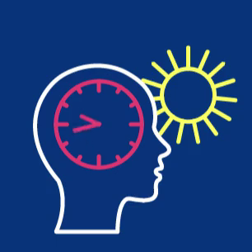
Die Sonne ist wichtig für
unsere innere Uhr

Teil 1: FRAGEN ZUM FILM

1. Die Sonne steuert unseren Schlaf-Wach-Rhythmus. Was ist der Schlaf-Wach-Rhythmus?
________________________________________________________________________________________________

2. Welches Hormon sorgt dafür, dass wir abends müde werden?
________________________________________________________________________________________________

3. Was passiert, wenn Sonnenlicht auf unser Auge trifft?
________________________________________________________________________________________________

4. Warum ist das lange Sitzen vor einem Bildschirm am Abend schlecht für unseren Schlaf-Wach-Rhythmus?
________________________________________________________________________________________________
________________________________________________________________________________________________

Raus in die Sonne, aber nur mit genügend __________________!

Teil 2: VERTIEFENDE FRAGEN (Recherchiert dazu im Internet.)

1. Wo wird Melatonin gebildet und welche Aufgabe hat es?
________________________________________________________________________________________________
________________________________________________________________________________________________
________________________________________________________________________________________________
________________________________________________________________________________________________

2. Welche körperlichen Veränderungen löst Melatonin aus, um uns auf den Schlaf vorzubereiten?
________________________________________________________________________________________________
________________________________________________________________________________________________

3. Was stört die Produktion bzw. Ausschüttung von Melatonin?
________________________________________________________________________________________________
________________________________________________________________________________________________

4. Welche Rolle spielt Licht (z.B. Bildschirmlicht) für den Schlafrhythmus?
________________________________________________________________________________________________
________________________________________________________________________________________________
________________________________________________________________________________________________
________________________________________________________________________________________________

